**LAPORAN**

**PRAKTEK BASIS DATA**

**SUB QUERY**



**SEMESTER 3**

**DISUSUN OLEH:**

**SULIS TIYAH**

**2001081002**

**TEKNIK KOMPUTER 2B**

**JURUSAN TEKNOLOGI INFORMASI**

**PROGRAM STUDI TEKNIK KOMPUTER**

**POLITEKNIK NEGERI PADANG**

**2021**

1. **DASAR TEORI**

Subquery adalah kueri dalam kueri, bisa disebut juga sebagai permintaan dalam permintaan atau permintaan bersarang. Subquery dapat digunakan di mana pun ekspresi diizinkan. Subquery adalah ekspresi kueri yang terdapat di dalam tanda kurung. Subquery dapat digunakan dengan pernyataan SELECT, INSERT, UPDATE, atau DELETE.

Subquery MySQL disebut queri dalam, sedangkan queri yang berisi subquery disebut queri luar. Ada lebih dari satu cara untuk menjalankan tugas SQL. Banyak subquery yang bisa diganti dengan SQL join. Alasan menggunakan SQL join adalah biasanya lebih cepat.

Ada beberapa aturan yang subqueries harus mengikuti:

* Subqueries harus tertutup dalam tanda kurung.
* Sebuah subquery hanya dapat memiliki satu kolom pada klausa SELECT, kecuali beberapa kolom yang di query utama untuk subquery untuk membandingkan kolom yang dipilih.
* ORDER BY tidak dapat digunakan dalam subquery, meskipun permintaan utama dapat menggunakan ORDER BY.GROUP BY dapat digunakan untuk melakukan fungsi yang sama seperti ORDER BY dalam subquery.
* Subqueries yang kembali lebih dari satu baris hanya dapat digunakan dengan beberapa value operator, seperti operator IN.
* Daftar SELECT tidak bisa menyertakan referensi ke nilai-nilai yang mengevaluasi ke BLOB, ARRAY, CLOB, atau NCLOB.
* Sebuah subquery tidak dapat segera tertutup dalam fungsi set.
* Operator BETWEEN tidak dapat digunakan dengan subquery;Namun, BETWEEN dapat digunakan dalam subquery.

Sintaks formal subquery :

|  |
| --- |
| SELECT field1, field2,……….. → query1 atau query luar  FROM namatabel1  WHERE field OPERATOR  (SELECT namafield → query2 atau query dalam  FROM namatabel  WHERE kondisi); |

1. **ALAT DAN BAHAN**
2. PC / Laptop
3. Softaware XAMPP Control Panel
4. Software CMD
5. **LANGKAH KERJA**

* Jalankan XAMPP Control panel pada MySQL.

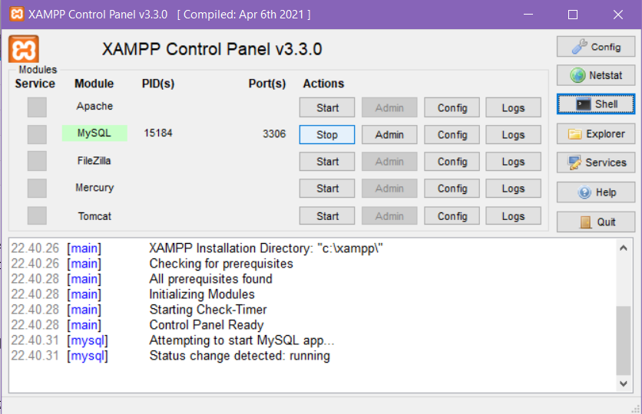

* Tampilkan data transaksi yang memiliki jumlah diatas jumlah rata-rata
* Cari terlebih dahulu rata-rata jumlah

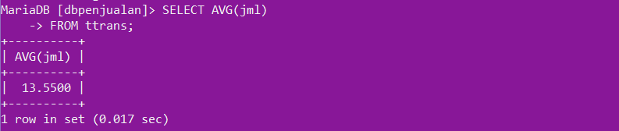

* Data transakasi dengan jumlah diatas rata-rata

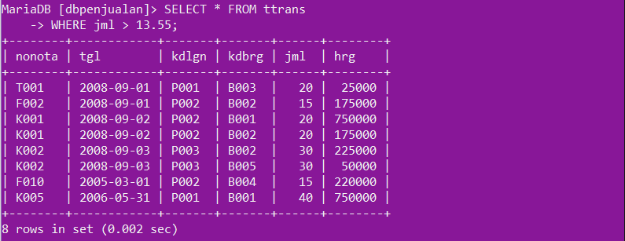

* Tampilkan tgl, nonota, kdbrg, jml, dan hrg untuk barang yang satuannya sama dengan barang dengan kode B002
* Cari dulu nilai satuan B002

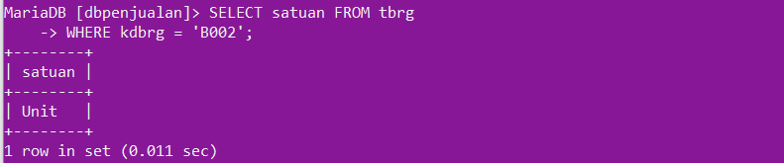

* Tampilkan tgl,nonota,kdbrg,jml, dan hrg untuk barang yang satuannya unit

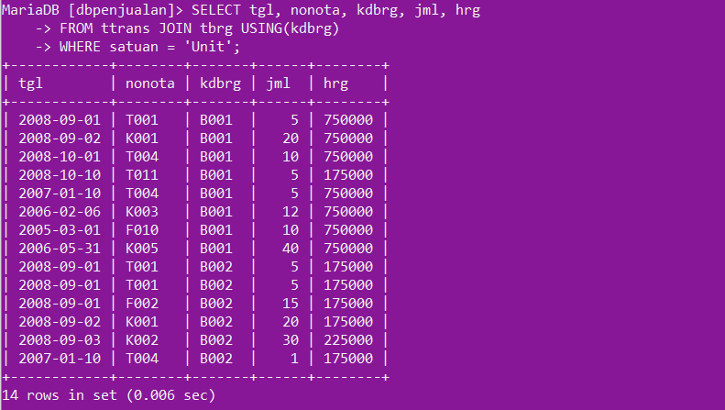

**SUBQUERY Menggunakan Operator Relasi**

* Tampilkan data transaksi yang memiliki jumlah diatas jumlah rata-rata

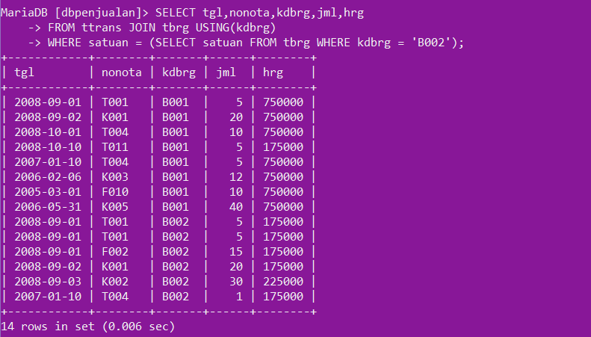

* Tampilkan tgl, nonota, kdbrg, jml, dan hrg untuk barang yang satuannya sama dengan barang dengan kode B002

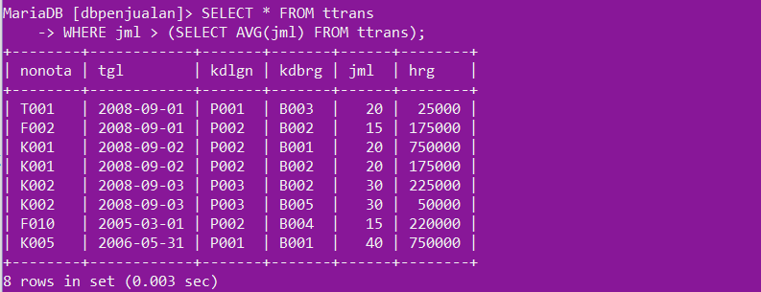

* Tampilkan data transaksi yang memiliki harga terendah

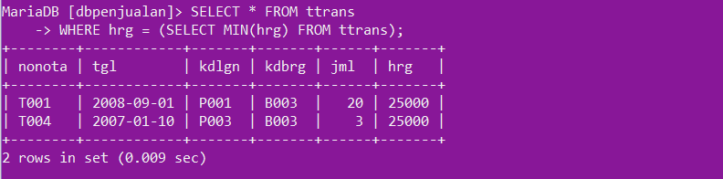

* Tampilkan data pelanggan selain kodenya P005 dan berada dikota yang berbeda dengan pelanggan Gamatechno

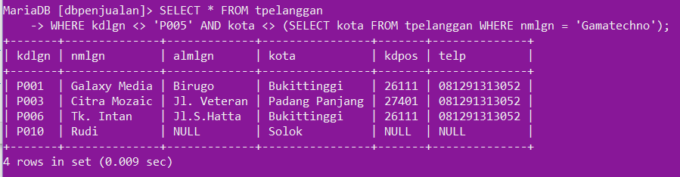

* Tampilkan data mahasiswa (nama,kode,nilai) yang mendapatkan nilai yang sama dengan Darmawan pada saat mengambil matakuliah dengan kode TI111

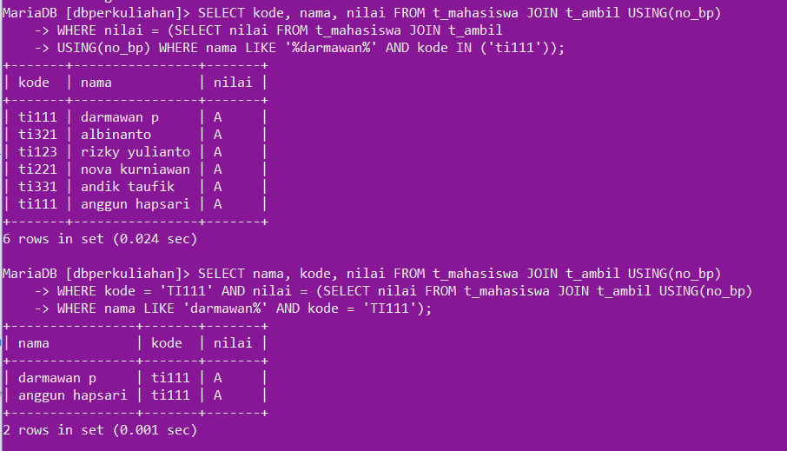

* Tampilkan nama dosen yang usianya lebih muda dari rila mandala

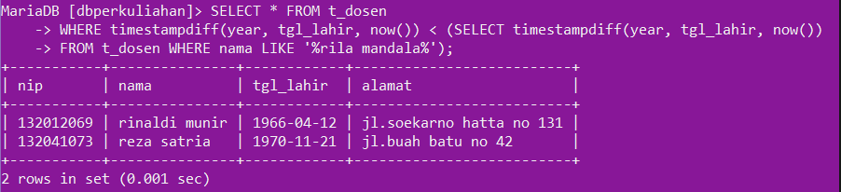

**SUBQUERY menggunakan Operator IN dan NOT IN**

* Tampilkan data mahasiswa yang mendapatkan nilai yang sama dengan nilai darmawan

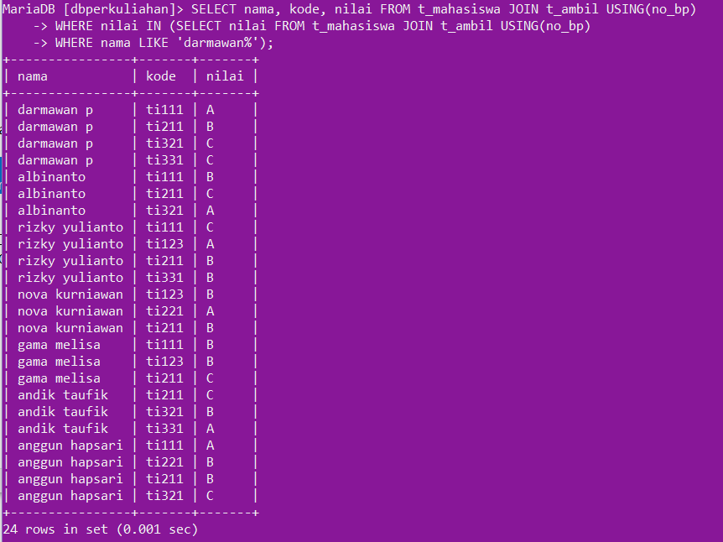

* Tampilkan data mahasiswa yang mendapatkan nilai yang tidak sama dengan nilai dermawan

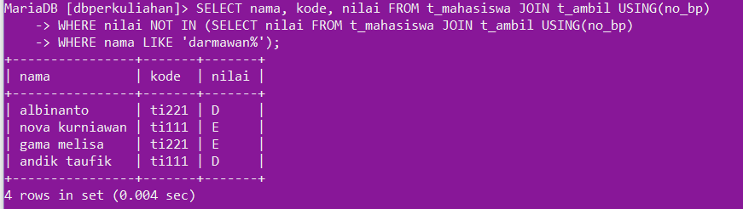

* Tampilkan nama lengkap employee yang berkerja satu kantor dengan employee bernama Peter Marsh

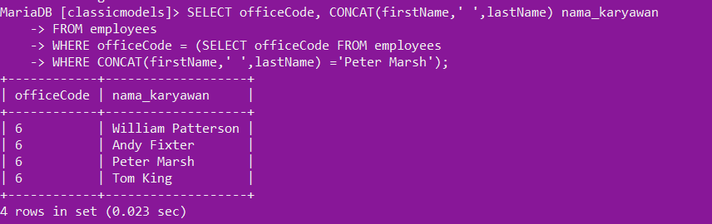

* Tampilkan nama produk, quantityOdered, priceEach, total (quantityoOrdered * priceeach) yang memiliki quantityordered antara 60-70 dan total diatas rata-rata total keseluruhan. Tampilkan terurut dari total tertinggi.

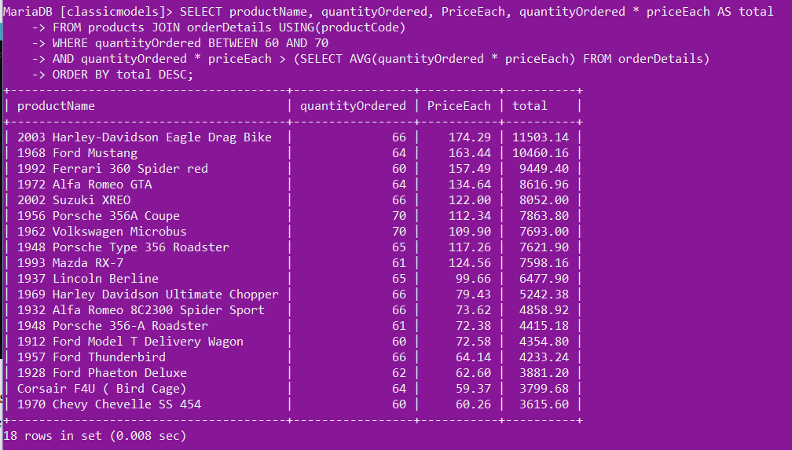

* Tampilkan data order berupa ordernumber, orderdate, requireddate dan status yang terjadi selama tahun 2005 yang status ordernya tidak sama dengan status yang pernah terjadi pada bulan May 2005

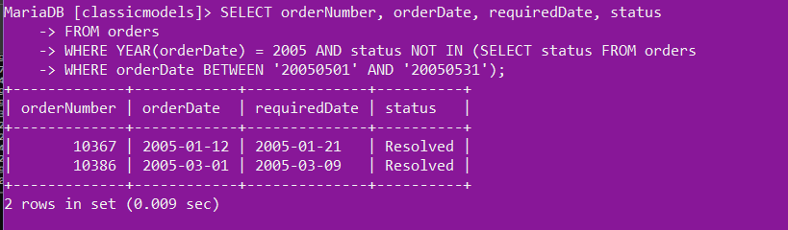

1. **TUGAS DAN PEMBAHASAN**

* **SOAL AGGREGATE**

1. tampilkan berapa omset setiap tahun. Omset adalah jumlah total penjualan.

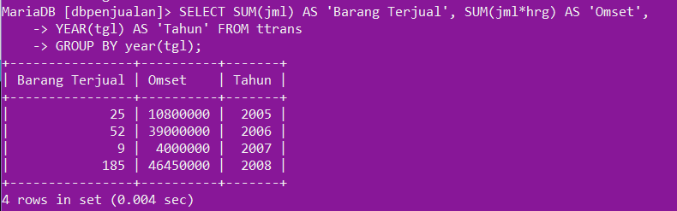

1. Jika barang yang dibeli jumlah totalnya lebih dari 50 maka akan mendapatkan diskon penjualan sebesar 10% dari total harga. Jika dibawahnya tidak mendapatkan diskon.Tampilkan tgl, jumlah total barang dan besarnya diskon, kelompokkan berdasarkan tanggal transaksi

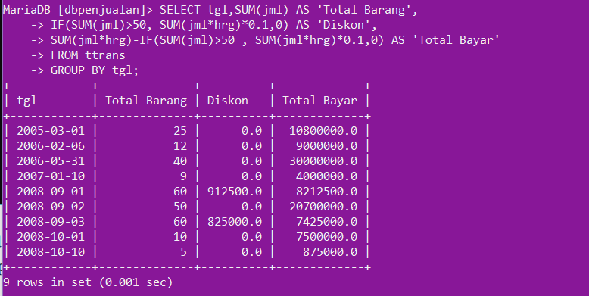

1. Pelanggan yang membeli barang dengan jumlah total lebih dari 30 pcs akan mendapatkan hadiah panci, jika dibawah itu mendapatkan hadiah sandal jepit. Tampilkan kdlgn, jumlah barang yang dibeli dan hadiah apa yang didapatkan pelanggan tersebut.

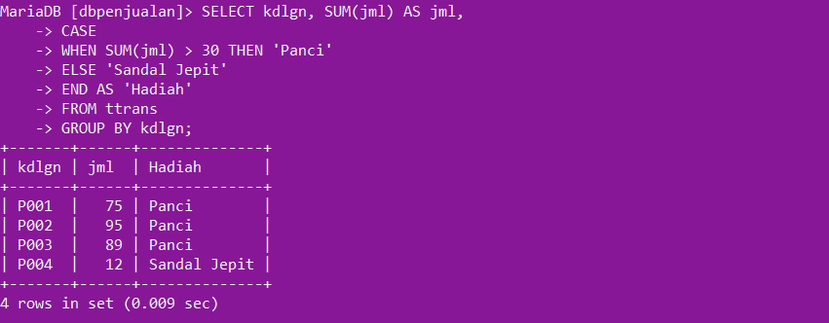

* **DBPERKULIAHAN**

1. Jika :

Nilai A = 85

B = 75

C = 65

D = 55

E = 45

Maka hitunglah rata rata nilai yang didapatkan oleh masing-masing mahasiswa

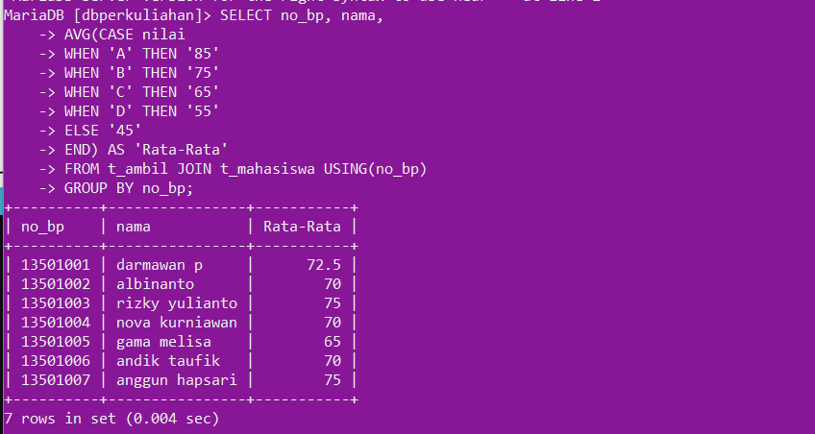

1. Tampilkan IPK yang diperoleh masing2 mahasiswa.. Urutkan dari IPK tertinggi.

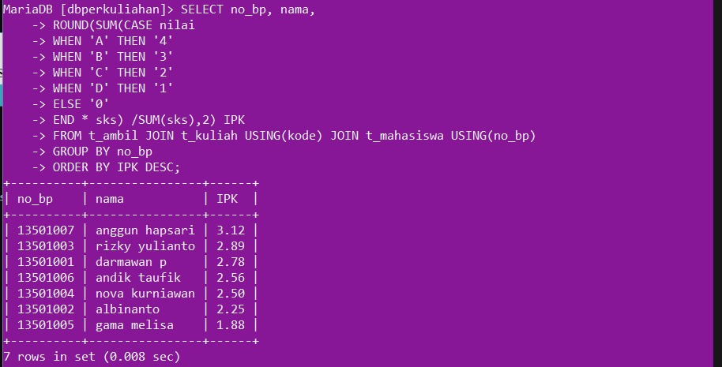

1. Jika nonota

berawalan

T →Tunai

F → Bayar Besok

K → Kredit,

tampilkan berapa orang pelanggan yang membayar tunai, bayar besok dan kredit ?

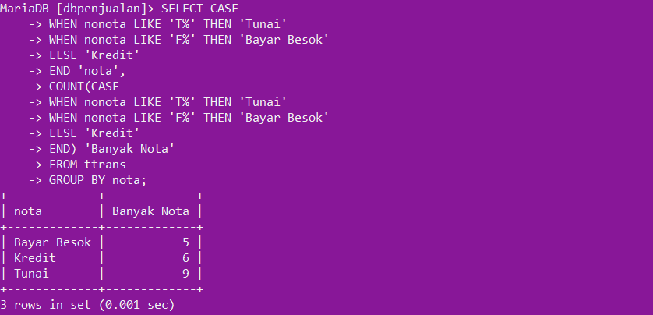

* **SUB QUERY**

1. Siapakah nama customer yang melakukan pembayaran pada tahun 2004 dan nilainya diatas pembayaran rata-rata? Tampilkan nama customer, paymentdate dan amount

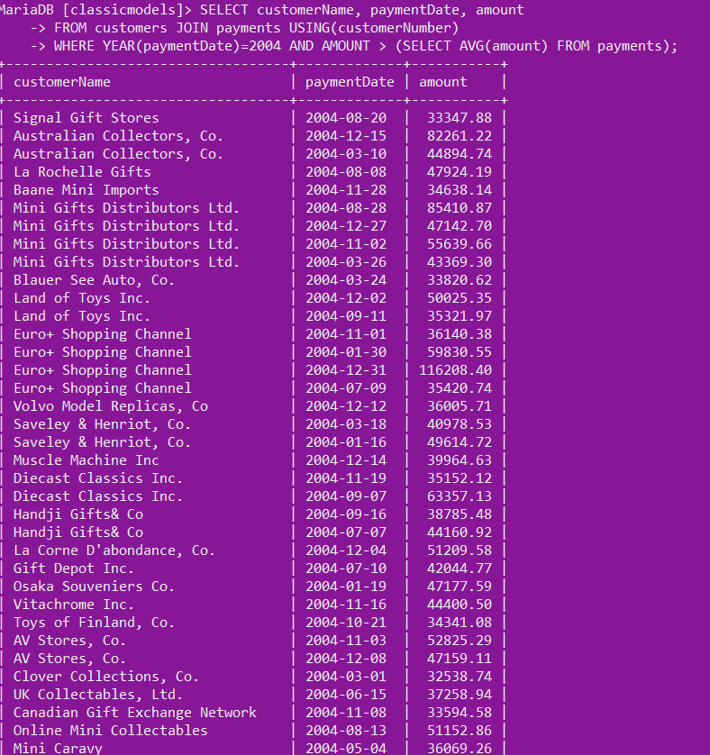

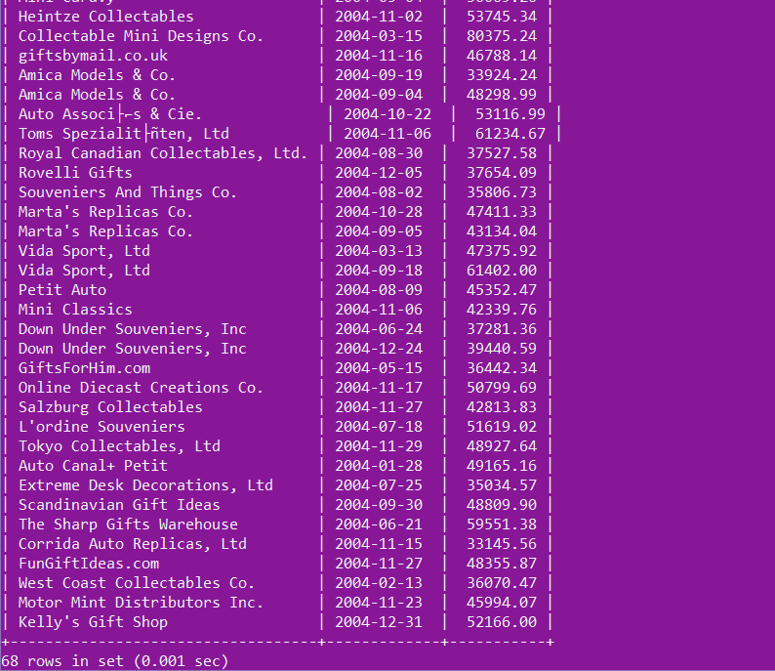

1. Tampilkan tanggal order, nama customers, nama produk yang dibeli, country dan status untuk produk yang namanya ford dan customers yang tinggal di negara yang sama dengan customernumber 282 dan 496 dan statusnya selain 'shipped'. Urutkan berdasarkan tanggal order terkini.

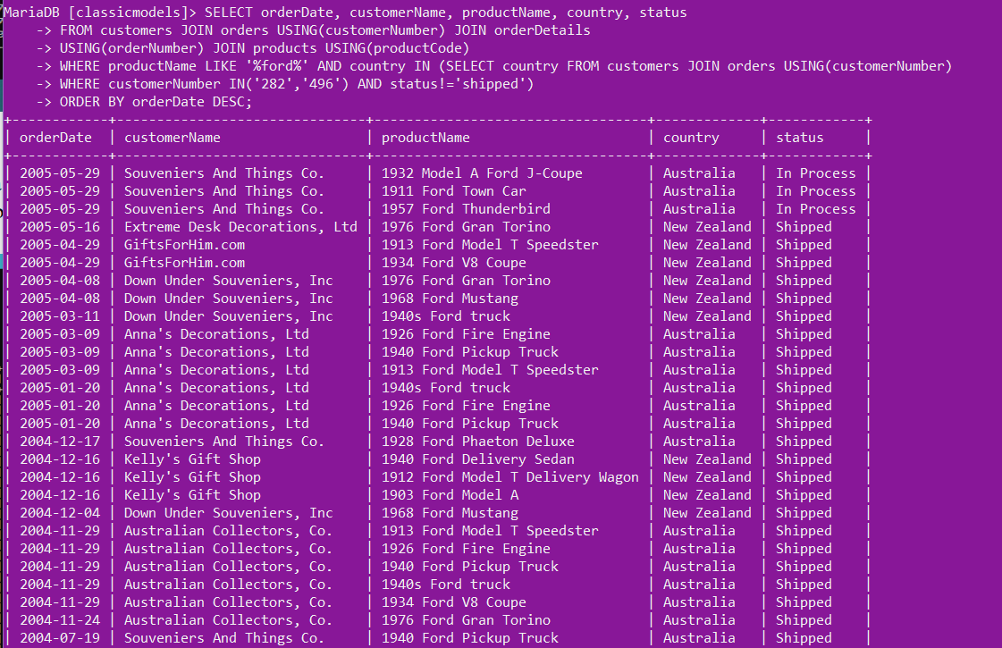

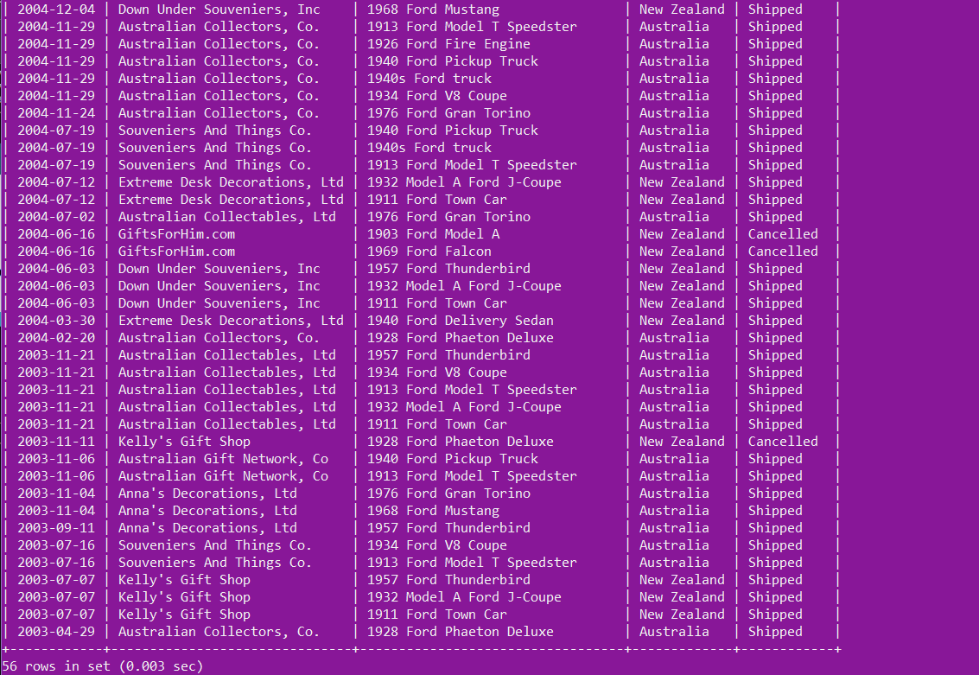

1. Tampilkan nama lengkap employee, manager untuk employee yang memiliki manager yang sama dengan Mary Patterson(2 rows)

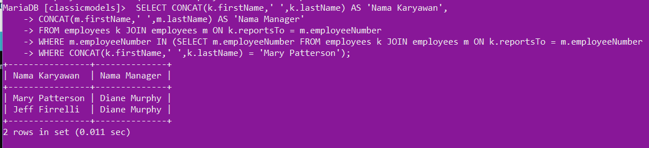

1. Tampilkan nama customer yang membeli product yang sama dengan customer yang bernama Toys, tampilkan 20 data saja secara unik dan terurut berdasarkan nama.

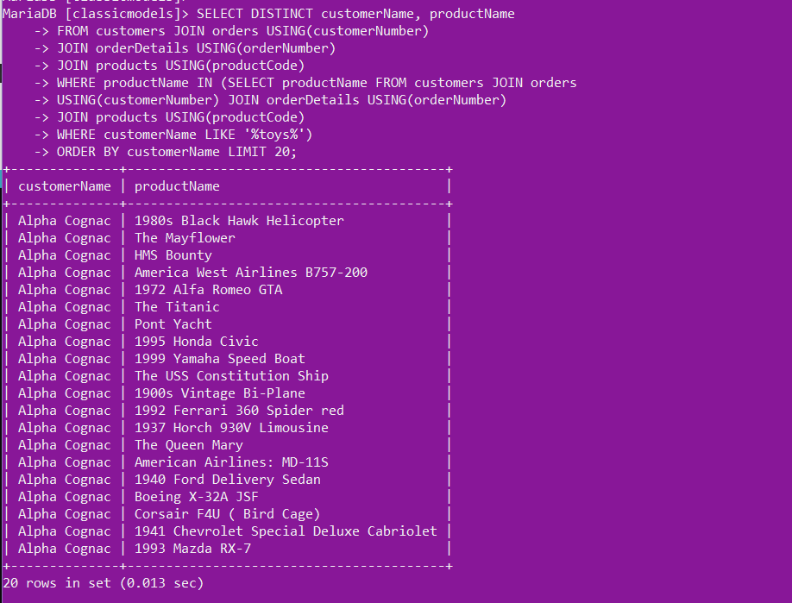

1. **REFERENSI**

<https://www.yudana.id/tutorial-menggunakan-subquery-dengan-mysql/>

<https://kursuswebprogramming.com/cara-menggunakan-subqueries-di-mysql/>

<https://www.rumahcode.org/85/Tutorial-subquery-alias-dan-fungsi-pada-mysql>

http://codeoke.blogspot.com/2012/12/sub-query-mysql.html